|  |  |
| --- | --- |
|  | МИНИСТЕРСТВО ОБРАЗОВАНИЯ И НАУКИ РЕСПУБЛИКИ ТАТАРСТАН  **Государственное автономное профессиональное образовательное учреждение**  **«ЗЕЛЕНОДОЛЬСКИЙ МЕХАНИЧЕСКИЙ КОЛЛЕДЖ»** (ГАПОУ «ЗМК») |

**09.02.07 «Информационные системы и программирование»**

**МДК 07.01. УПРАВЛЕНИЕ И АВТОМАТИЗАЦИЯ БАЗ ДАННЫХ**

**Отчет о практических работах**

**Исполнитель**: Гайнуллин Эмиль Фирдавилевич

**Группа**: 217

**Преподаватель:** Алемасов Евгений Павлович

**Дата сдачи** 1.02.2024 **Оценка** ____________

**Подпись преподавателя**  _______________________

**ЗЕЛЕНОДОЛЬСК – 2023**

**Работа №1. Нормализация баз данных**

**Цель:** получение навыков создания представлений (VIEW) в MS SQL SERVER.

**Задание:**

1. Реализуйте БД по диаграмме:

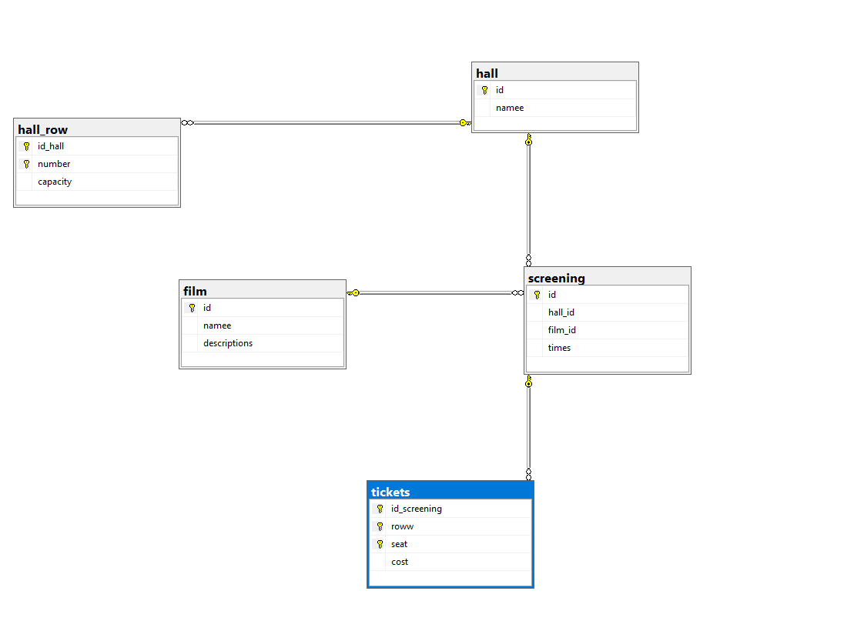

2. Напишите скрипт на вставку данных

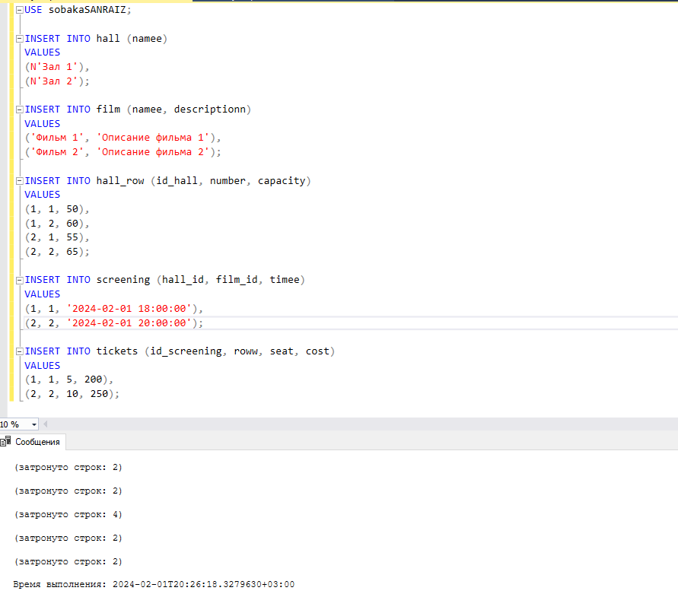

3. Создадим представление, чтобы постоянно знать количество мест во втором

ряду третьего зала.

В созданной базе данных в разделе «Представления VIEW» п.к.м. выберем «Создать представление»

Выберем интересующие нас таблицы:

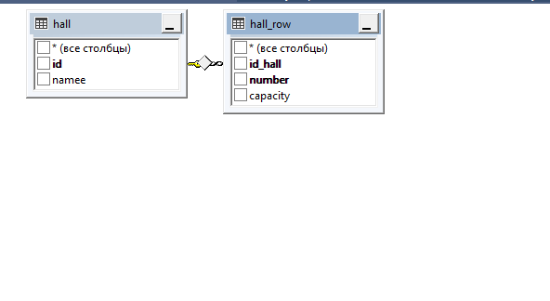Выберем в конструкторе интересующие нас поля и зададим параметры:

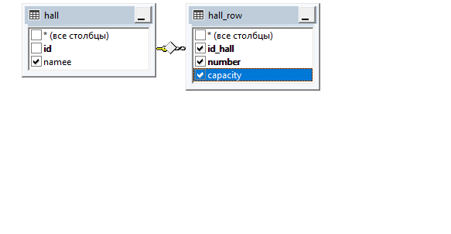

Так как в представлении нас интересуют лишь данные о вместительности

конкретного зала, оставим на выход только название зала и его вместительность,

а с других атрибутов снимем выбор «Выход».

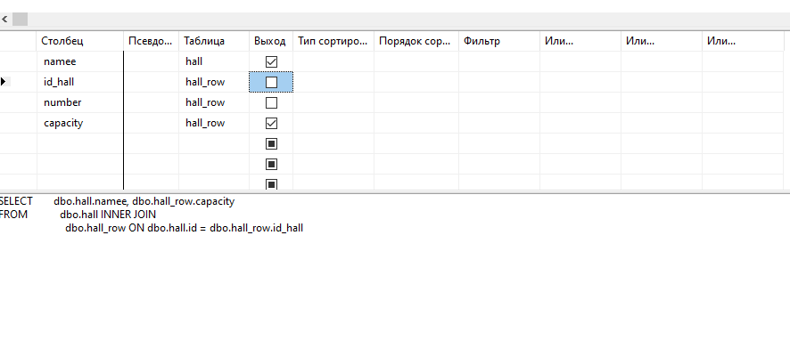Сохраним представление.

Проверьте созданное представление. Оно должно быть пустым.

Добавьте новую запись в таблицу hall_row.

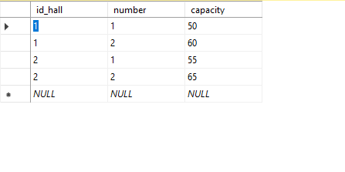

Посмотрите результаты в представлении CapacityHall:

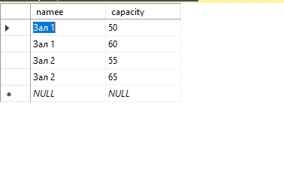

Теперь программа автоматически при каждом изменении в таблицах будет

собирать нашу виртуальную таблицу с информацией о количество мест во

втором ряду третьего зала.

Самостоятельная работа:

1. Добавьте несколько новых записей во все таблицы.

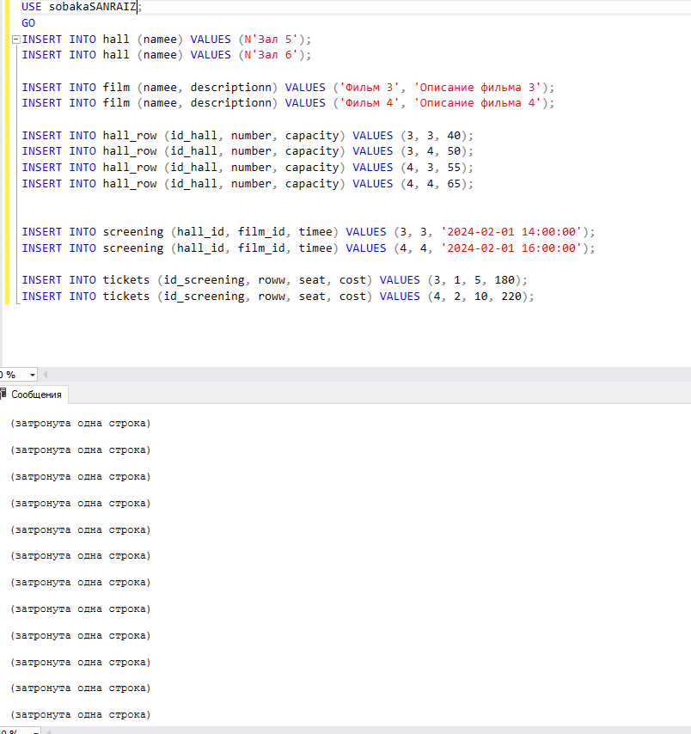

2. Создайте представление, чтобы автоматически получать названия

фильмов, показ которых начинается после 11 часов 01.01.2021.

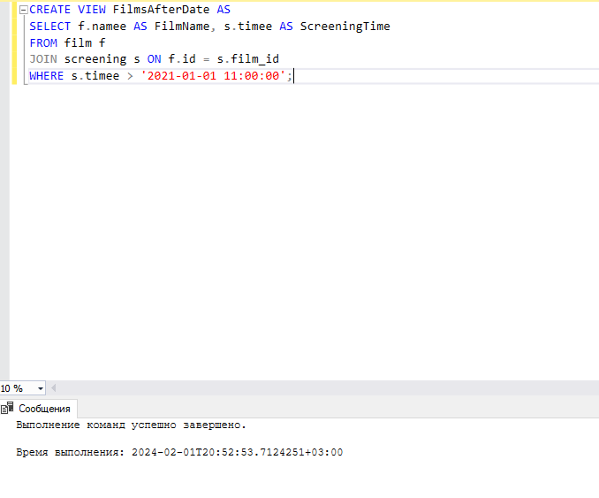

3. Создайте представление для получения расписания проката в конкретном

зале кинотеатра.

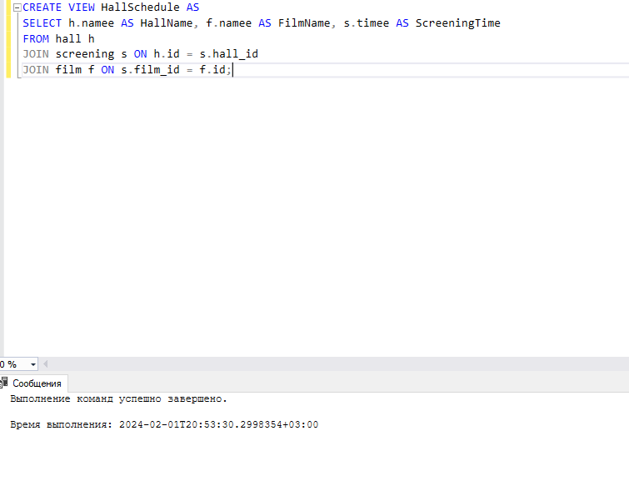

4. Создайте представление для получения расписания проката конкретного

Фильма

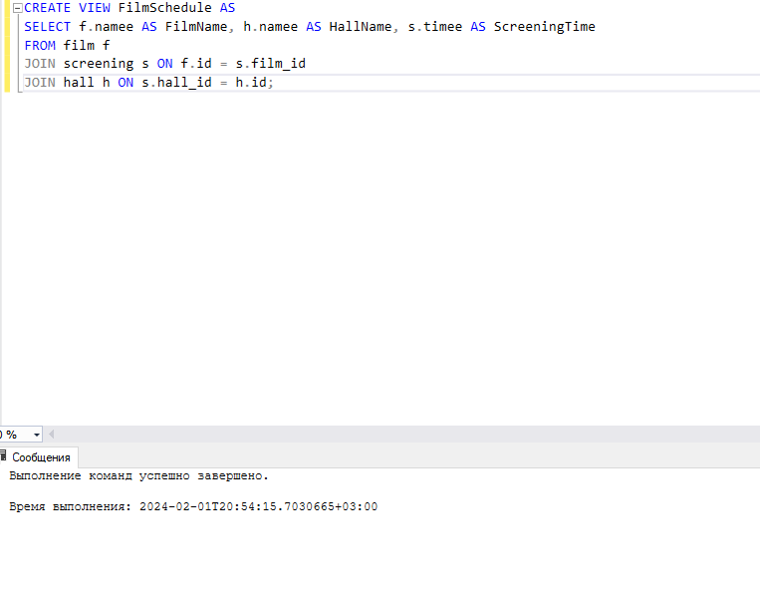

5. Создайте скрипт (не забудьте в типы данных для внесения в скрипт указать

«Схема и данные»).

6. Оформите отчет.